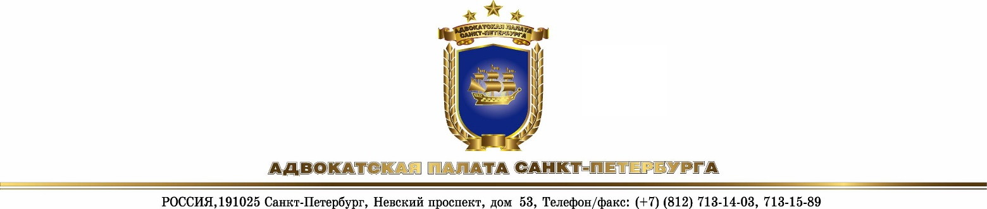

ИНФОРМАЦИОННОЕ ПИСЬМО
по вопросу исчисления и уплаты страховых взносов
по обязательному пенсионному страхованию и обязательному медицинскому страхованию

г. Санкт-Петербург 01 ноября 2018 года

Совет Адвокатской палаты Санкт-Петербурга напоминает о необходимости до 31 декабря 2018 года произвести уплату страховых взносов в фиксированном размере на обязательное пенсионное страхование (далее - ОПС) и на обязательное медицинское страхование (далее - ОМС) и обращает внимание адвокатов на следующее:

С 01.01.2017 все вопросы, касающиеся исчисления и уплаты страховых взносов на обязательное пенсионное и медицинское страхование, регулируются главой 34 части второй Налогового кодекса Российской Федерации (далее – НК РФ).
В силу положений подп. 2 п.1 ст.419 НК РФ плательщики страховых взносов, не производящие выплаты и иные вознаграждения физическим лицам, уплачивают за себя страховые взносы на обязательное пенсионное страхование и на обязательное медицинское страхование.

Как и ранее, размер отчислений на ОПС определяется величиной годового дохода адвоката, а именно:
- с дохода менее 300 000 рублей уплате подлежит сумма фиксированного платежа (срок уплаты - до 31 декабря 2018г.);
-с дохода, превышающего 300 000 рублей, помимо фиксированного платежа уплате подлежит дополнительный взнос в размере 1% от дохода, превышающего 300 000 рублей (срок уплаты - до 01 июля 2019 года).

Что касается отчислений на ОМС, то, как и прежде, размер этих отчислений ни в какой связи с размером дохода не находится, и независимо от размера дохода уплате подлежит только сумма фиксированного платежа.

Вместе с тем, с 01 января 2018 года изменился порядок определения размера фиксированных платежей.
Если в 2017 году и ранее размер фиксированных страховых взносов исчислялся исходя из размера МРОТ, то с 01 января 2018 года размер фиксированных страховых взносов устанавливается в твердой сумме.

За текущий расчетный период (2018 год) фиксированные страховые взносы установлены в следующих размерах:
- на обязательное пенсионное страхование - 26 545 руб.;
- на обязательное медицинское страхование - 5 840 руб. (п.п. 1 и 2 ст.430 НК РФ).
Поскольку предельный размер страховых взносов на ОПС не должен превышать восьмикратного размера фиксированного платежа за расчетный период (абзац 4 подпункта 1 пункта 1 ст.430 НК РФ), то предельный размер взносов на ОПС за расчетный период 2018 года составит 212 360 рублей.
Как и прежде, фиксированные страховые взносы уплачиваются всеми адвокатами независимо от возраста, вида деятельности и факта получения доходов от профессиональной деятельности в конкретном расчетном периоде (см. письмо ФНС России от 24.10.2017 №ГД-4-11/21487@).

При определении размера дополнительного взноса на ОПС доход от профессиональной деятельности, исчисляемый по правилам статьи 210 НК РФ, может быть уменьшен на сумму профессиональных налоговых вычетов, установленных п.1 ст.221 НК РФ, в размере фактически произведенных и документально подтвержденных расходов, непосредственно связанных с извлечением доходов.
При этом обязанность по уплате на ОПС дополнительного взноса в размере 1% от суммы дохода, превышающего 300 000 рублей, возникает лишь в том случае, если доход, исчисленный по правилам п.3 ст.210 НК РФ и представляющий собой разницу между доходами и вычетами, превысит сумму 300 000 рублей.
Вместе с тем, следует учесть, что при определении суммы дохода для исчисления размера страховых взносов подлежат учету все виды доходов адвоката, облагаемые НДФЛ, в том числе и вознаграждения, полученные адвокатом за выполнение работы в качестве руководителя адвокатского образования и за работу на выборных должностях в адвокатской палате.
Периоды, за которые плательщики (адвокаты), не производящие выплат и иных вознаграждений физическим лицам, не исчисляют и не уплачивают страховые взносы на ОПС и ОМС, указаны в п.7 ст. 430 НК РФ (в ред. ФЗ от 27.11.2017 №335-ФЗ).
Представление адвокатами, не производящими выплат физическим лицам, в налоговый орган расчетов (отчетности) по страховым взносам законодательством не предусмотрено.

КБК для уплаты страховых взносов в 2018 году:

-18210202140061110160 (страховые взносы на ОПС как в фиксированном размере, так и с дохода, превышающего 300 000 рублей);

-18210202103081013160 (страховые взносы на ОМС в фиксированном размере).

При перечислении страховых взносов в бюджет в платежных поручениях (форма унифицированного бланка № 0401060) указываются следующие реквизиты:

- код категории плательщика (адвоката) - «11» указывается в графе 101 платежного поручения (независимо от формы адвокатского образования);

- «ИНН» и «КПП» получателя средств - указываются ИНН и КПП соответствующего налогового органа, осуществляющего администрирование платежа, т.е. налогового органа, в котором адвокат состоит на учете (по месту регистрации);

- в графе «Получатель» указывается сокращенное наименование органа Федерального казначейства, а в скобках - сокращенное наименование налогового органа, осуществляющего администрирование платежа: УФК по г. Санкт-Петербургу (Межрайонная ИФНС России №___ по Санкт-Петербургу);
-в графе 104 указывается КБК платежа;

-в графе 105 код ОКТМО по месту регистрации плательщика.

-в графе «назначение платежа» указывается: «страховые взносы на обязательное пенсионное страхование в фиксированном размере за 2018 год на выплату страховой части пенсии»; «страховые взносы на обязательное медицинское страхование в фиксированном размере за 2018 год».

- в платежном документе указываются и все данные плательщика (ФИО, ИНН, адрес).

